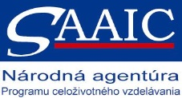
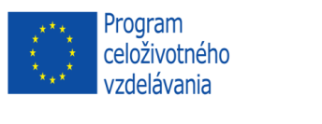Cyprus program Erasmus +

ODBORNÉ KOMPETENCIE ŠTUDNETOV V PRAXI

Zhodnotenie projektu

V termíne 04.05. - 13.10.2014 sa žiaci Klaudia Kmečová, Patrícia Ptaková, Klaudia Haničáková a Monika Bondrová zúčastnili zahraničnej stáže v rámci programu ERASMUS.

Hlavným cieľom projektu bolo zvýšenie odborných spôsobilosti študentov v počiatočnom vzdelávaní, osobný rozvoj študentov v prístupe ku klientom, zlepšenie praktických zručností v oblasti gastronómie hotelových služieb ako aj v manažmente cestovného ruchu. Získať zručnosti a vedomosti, ktoré si vyžaduje prax a tým si zvýšiť uplatniteľnosť na európskom trhu práce. Posilniť spoluprácu medzi školským vzdelávaním a potrebami podnikateľského prostredia pri získavaní a využívaní vedomostí, zručností s cieľom podporiť ich osobný rozvoj. Mobilita bola realizovaná v nadväznosti na odbornú prípravu a prax získanú v škole formou stáže účastníkov na pracovných pozíciách u partnera na Cypre v Aphrodita Hotels Limited.

Môžeme konštatovať, že cieľ projektu bol naplnený. Žiaci si zvýšili praktické zručnosti, vychádzajúce z aktuálnych potrieb na trhu práce a jazykové kompetencie v komunikácii v cudzom jazyku v hotelovom styku. Ich zvýšenie a rozvoj im prispeje k úspešnejšiemu zvládnutiu maturitnej skúšky a lepšiemu uplatneniu sa na trhu práce doma i v zahraničia, ako aj pokračovaniu v nadväzujúcom štúdiu. Zvýšenie odborných kompetencií žiakov v oblasti poskytovania služieb v hotelierstve v konečnom dôsledku prispeje aj k ich lepšiemu sociálnemu i ekonomického postaveniu v spoločnosti.
Pridanou hodnotou zahraničnej stáže bolo získanie Europassu.

Ing. Mgr. Miroslav Knap

